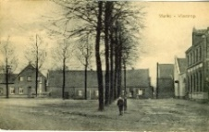
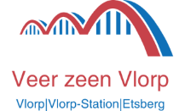
- Herinrichting Markt Vlodrop

“De Markt in Vlodrop wordt vernieuwd, maar hoe?” Om al wat is sfeer te komen plaatsen we enkele weken wat oude kiekjes van de markt (Plats). Info: samendoen@roerdalen.nl. of bellen met Harrie Gootzen, dorpscontactpersoon van de via gemeente Roerdalen via 0475-538888
Hoe leeft de Markt (de Plats) onder de Vlodropse bevolking? Is Vlodrop tevreden met de huidige indeling van het plein? Heeft de Markt in de toekomst dezelfde bestemming als in de laatste decennia? (Weekmarkt / Kermis / Jaarmarkt etc.? Wil Vlodrop iets anders? Willen we er een kloppend hart van maken? Ook voor die momenten dat er geen activiteiten zijn? Is de Markt vooral belangrijk voor de mensen die er wonen en werken, of gaat dit centrale plein alle Vlodroppenaren aan het hart. De gemeenteraad wil graag op het einde van dit jaar een besluit nemen over de herinrichting van de Plats. Zo snel corona het toelaat zal er een bespreking worden belegd met de mensen die zich hebben opgegeven om in de werkgroep plaats te nemen. Dan zullen er ook afspraken gemaakt worden over de procedure die zal worden gevolgd.
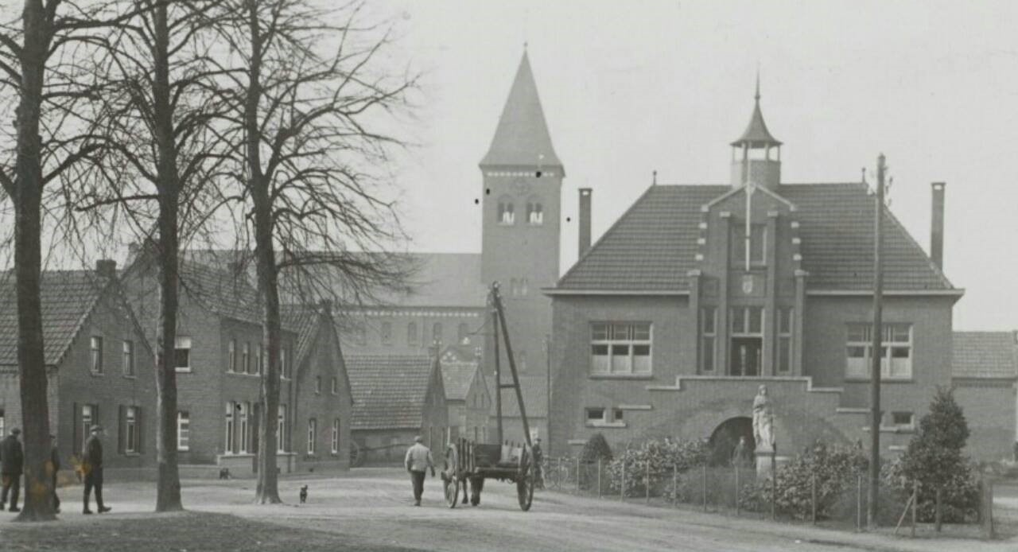
Een mooi kiekje van de Markt van voor of in de oorlog. De kerktoren heeft boven nog witte boogjes, die in de herbouw niet meer terug kwamen. Het ‘snelverkeer’ ging per kar. Voor de kerk nog de huizen van bakker Sjeng, café Sampers; ( Bol-Croonenberg); Rieken, Van der Beek ((de Bolder) ? en Verheggen. Het oude raadhuis met ervoor het beeld van Vrouwe Prudentia. Een geschenk van wijlen G. krekelberg, werd door oorlogsgeweld vernield.

